منهج ماريا منتسوري
منهج المونتيسوري
يعتمد منهج المونتيسوري على مبادئ واضحة في التعليموتتضمن هذه المبادئ:

· استقلالية الطفل
· حرية الحركة والتفكير
· تطوير التفكير الناقد
· تطوير القدرات تطوير الفكر الخلاق

المسارات الرئيسية للمنهج:
أولا تمارين الحياة العملية

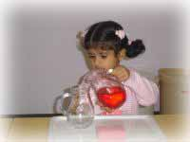

تمارين الحياة العملية هي تمارين بسيطة تساعد الأطفال على ممارسة الأنشطة اليومية بحياتهم وتعتبر الركيزة الأساسية للمسارات الأخرى في المنهج حيث يتعلم فيها الطفل الانضباط, التركيز و الاستقلالية كما تنمي المهارات الدقيقة للطفل وتشمل هذه التمارين المهارات اليومية, الاعتناء بالنفس, الاعتناء بالبيئة, المهارات الاجتماعية
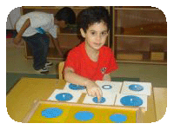
ثانيا: المواد الحسية

صممت هذه الأدوات بحيث توفر للطفل خبرات حسية حركية بحيث يستخدم الطفل حواسه الخمسة في استخدام الأدوات كما إنها مزودة بضابط خطا ذاتي يمكن الطفل من التعلم بمفرده, كم أن تسلسل الأدوات يساعد الطفل على التفكير المنطقي و التركيز, وهي تهيا الطفل بطريق غير مباشر للتعلم اللاحق للقراءة والكتابة الرياضيات حيث تشمل الإدراك لمفهوم الأبعاد
الألوان, الجبر الهندسة

الرياضيات:
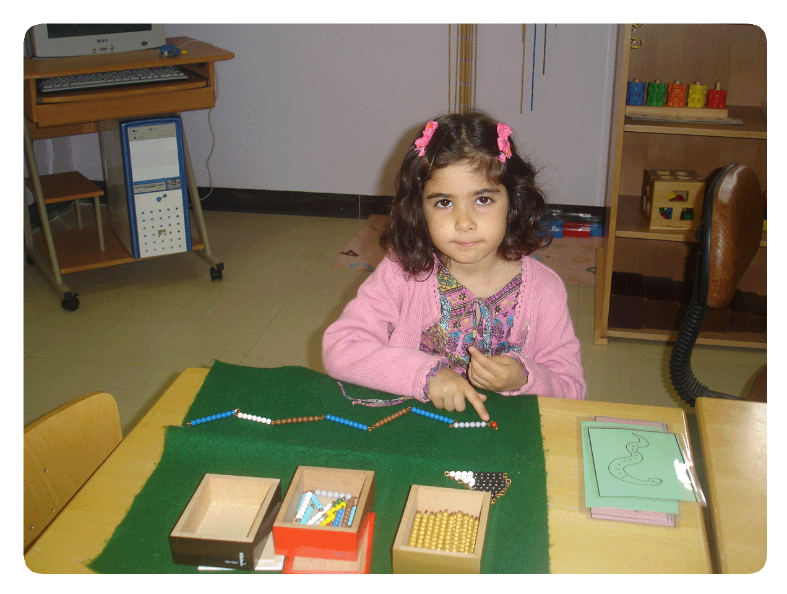

يتم تهيئة الطفل لبرنامج الرياضيات من خلال تمارين التصنيف والمطابقة والتسلسل والتي يتدرب عليها من خلال تمارين الحياة العملية والمواد الحسية, فمثلا تمارين التسلسل حيث يتم وضع الأشياء بالترتيب والتسلسل حسب الحجم كما في تمرين البرج الزهري يساعد الطفل على استيعاب أن الأرقام يمكن ترتيبها بتسلسل, يتعلم الطفل الحفاظ على الكمية والعد ورمز العدد تعلم الأعداد من واحد إلى مئة مع ربطها بالكمية. الجمع والطرح ومبادئ الضرب والقسمة و النظام العشري( آحاد, عشرات, مئات, آلاف

اللغة:

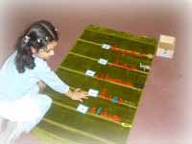
تشمل تعلم القراءة والكتابة ويتم التهيئة للكتابة من خلال التمارين الحسية وتمارين الحياة العملية وتمارين ركائب التصميم حيث يتعلم الطفل اتجاه الكتابة من اليمين لليسار و المساحات المحدودة .
وتعلم القراءة يبدأ من خلال سرد القصص ترديد الأناشيد الأداء التمثيلي مسرح العرائس وتشجيع الطفل على المحادثة .

ومن ثم التعرف على أصوات الحروف وتحليلها وربطها بمسميات تبدأ بها, ثم يتدرج الطفل بالتعرف على المدود والحركات وينتقل إلى الخطوة التالية وهي تحليل وتركيب كلمات تتكون من ثلاثة أحرف وهي المرحلة الزهرية يتدرج إلى المرحلة الزرقاء كلمات من أربعة حروف وتليها مرحلة القواعد( ظرف المكان – الفعل – الاسم – الصفة – القواعد الإملائية.

المواضيع الثقافية:
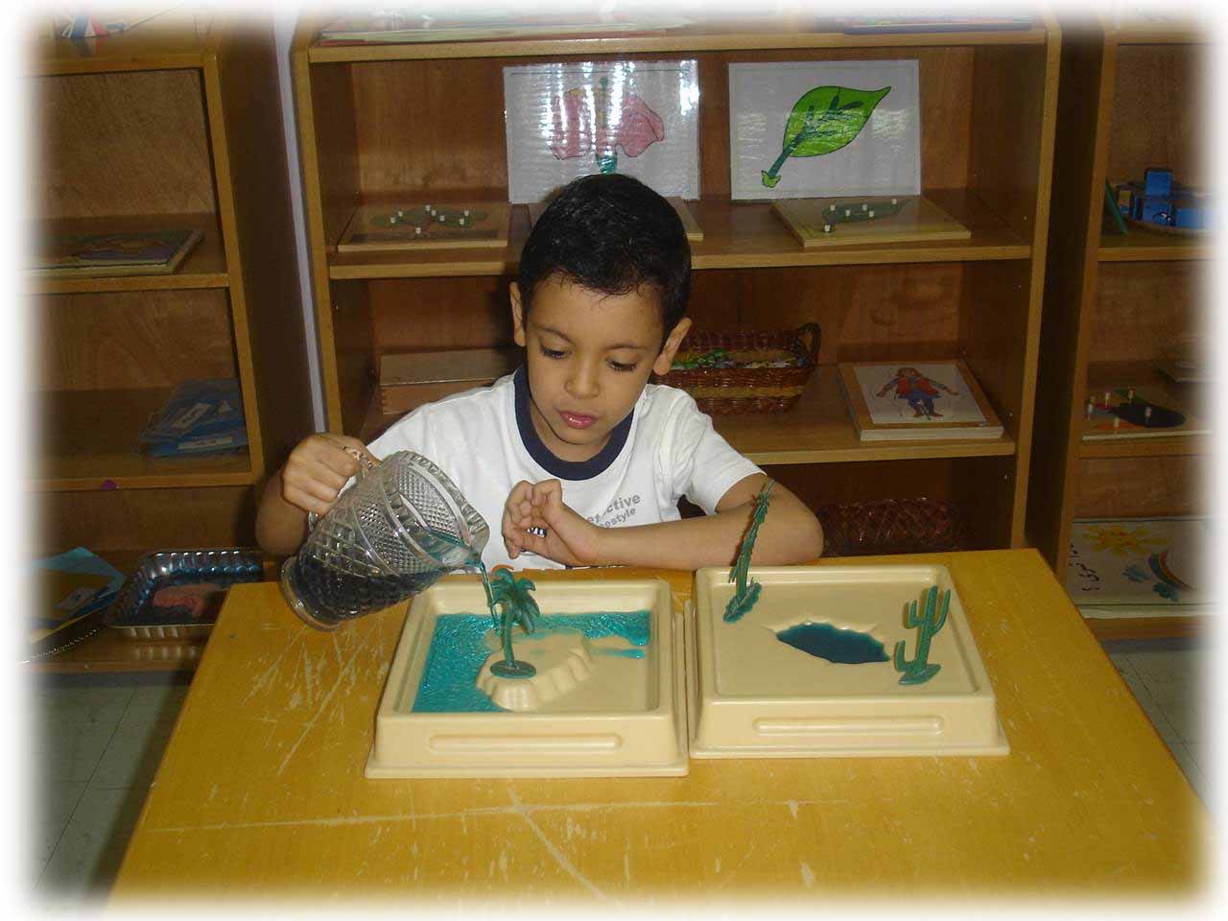
يشمل هذا الجانب علم النبات والحيوان وتكون تحت مسمى استكشاف عالم الطبيعة
كذلك الجغرافيا والتاريخ والتجارب العلمية وعلم الفلك ( الشمس /القمر/ المجموعة الشمسية.......)
وتشبع هذه المواضيع حب البحث والاكتشاف عند الأطفال كما أنها تنمي لديهم دقة الملاحظة والتحليل المنطقي للحدث وتفسير الظواهر تفسيرا علميا وتثري معرفتهم بالعالم من حولهم

اللغة:

تشمل تعلم القراءة والكتابة ويتم التهيئة للكتابة من خلال التمارين الحسية وتمارين الحياة العملية وتمارين ركائب التصميم حيث يتعلم الطفل اتجاه الكتابة من اليمين لليسار و المساحات المحدودة .
وتعلم القراءة يبدأ من خلال سرد القصص ترديد الأناشيد الأداء التمثيلي مسرح العرائس وتشجيع الطفل على المحادثة .

ومن ثم التعرف على أصوات الحروف وتحليلها وربطها بمسميات تبدأ بها, ثم يتدرج الطفل بالتعرف على المدود والحركات وينتقل إلى الخطوة التالية وهي تحليل وتركيب كلمات تتكون من ثلاثة أحرف وهي المرحلة الزهرية يتدرج إلى المرحلة الزرقاء كلمات من أربعة حروف وتليها مرحلة القواعد( ظرف المكان – الفعل – الاسم – الصفة – القواعد الإملائية.

المواضيع الثقافية:
يشمل هذا الجانب علم النبات والحيوان وتكون تحت مسمى استكشاف عالم الطبيعة
كذلك الجغرافيا والتاريخ والتجارب العلمية وعلم الفلك ( الشمس /القمر/ المجموعة الشمسية.......)
وتشبع هذه المواضيع حب البحث والاكتشاف عند الأطفال كما أنها تنمي لديهم دقة الملاحظة والتحليل المنطقي للحدث وتفسير الظواهر تفسيرا علميا وتثري معرفتهم بالعالم من حولهم

